Ihre Äpfel sind gefragt!

# Apfelsammlung für das Juradistl-Streuobst-Projekt des Landschaftspflegeverbandes Neumarkt

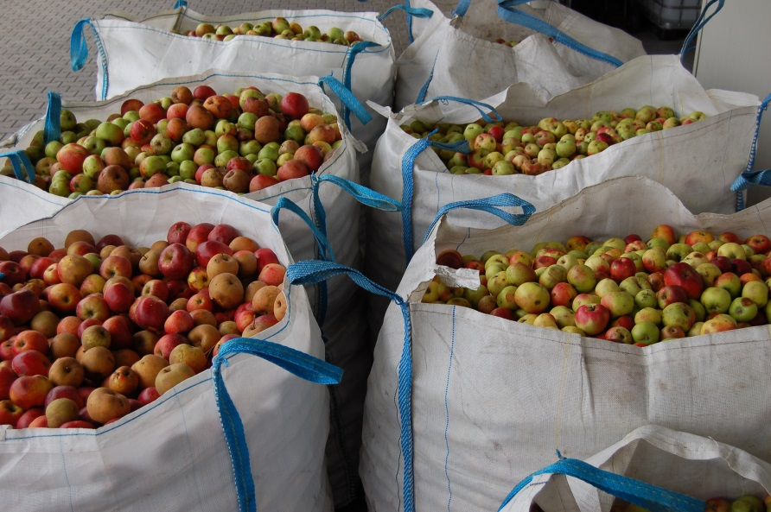Für ein prickelndes Ergebnis sucht der Landschaftspflegeverband Neumarkt i.d.OPf. e.V. Ihre Äpfel: Unter dem Motto „schützen durch nützen“ wird aus regionalen Äpfeln in der Regensburger Privatkelterei Nagler die spritzige Juradistl-Apfelschorle hergestellt.

Die Apfelernte lässt heuer zwar zu wünschen übrig, umso mehr sind die Projektpartner, die vier Landschaftspflegeverbände aus den Landkreisen Amberg-Sulzbach, Neumarkt, Regensburg und Schwandorf auf Ihre Äpfel angewiesen, um den regionalen Durstlöscher auch in diesem Herbst anbieten zu können.

## Sammeltermine im Landkreis Neumarkt

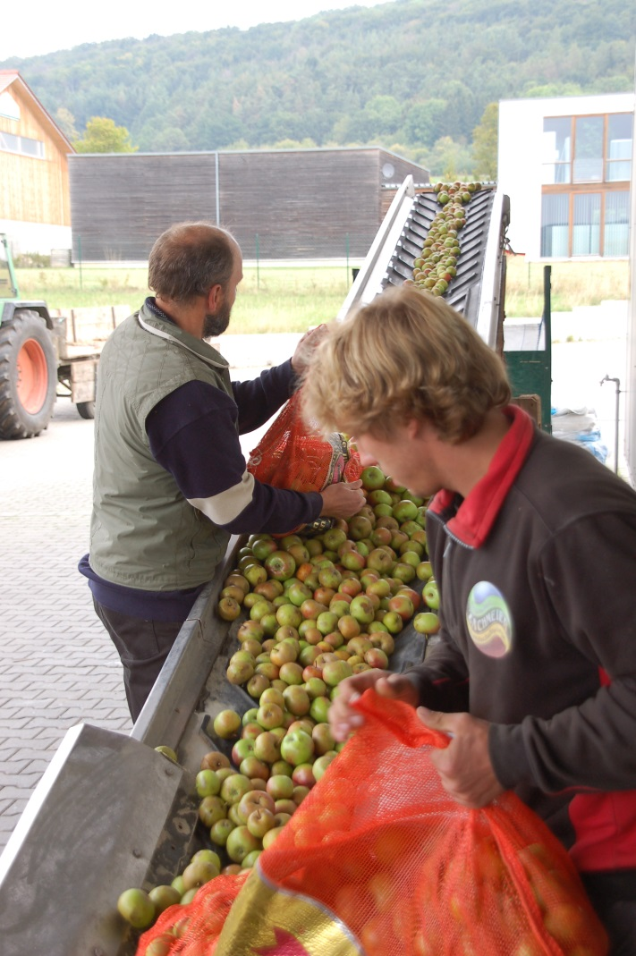Wenn Sie zu den Glücklichen gehören und in diesem Jahr Äpfel aus ungespritzten Obstgärten und Streuobstbeständen ernten können, dann unterstützen Sie doch die Sammelaktionen und bringen Sie Ihre Äpfel **am 23. September und/oder den 21. Oktober** **zwischen 9.00 und 13. 00 Uhr an der Raiffeisen-Handels-GmbH in Mühlhausen** vorbei. Diese finden Sie an der Lände 8 direkt am Main-Donau-Kanal. Die Zufahrt ist an diesen beiden Tagen ausgeschildert. Auch in diesem Jahr werden 10 € pro Dezitonne vergütet und vor Ort ausbezahlt. Der Landschaftspflegeverband Neumarkt i.d. OPf. e.V. hofft auf eine rege Beteiligung.

Für Lieferanten aus dem östlichen Landkreis bietet sich auch die Sammelstelle des Landschaftspflegeverbands Regensburg in Unterpfraundorf am Landkreis-Bauhof direkt an der Autobahnunterführung (Ausfahrt Beratzhausen, gegenüber dem Pendlerparkplatz) an. Hier werden die Äpfel ebenfalls am Samstag, den 23. September sowie an den Samstagen, 07. und 21. Oktober 2017 allerdings im Zeitraum von 14.00 bis 16.00 Uhr gesammelt.

**Weitere Auskünfte erhalten Sie beim Landschaftspflegeverband Neumarkt unter der Rufnummer (0 91 81) 4 70 – 3 38.**